Haz un segundo bloque de servicio para esta segunda web
Este archivo que te paso ahora, test.php sirve para comprobar el intérprete PHP y las variables del entorno (sin usar phpinfo(), que a veces está deshabilitado).
📄 Contenido:
<?php echo "<h2>Prueba avanzada de ejecución PHP-FPM</h2>"; $php_version = phpversion(); echo "<p>Versión de PHP: <strong>$php_version</strong></p>"; if (function_exists('mysqli_connect')) { echo "<p>Extensión MySQLi: disponible ✅</p>"; } else { echo "<p>Extensión MySQLi: no disponible ❌</p>"; } echo "<p>Usuario actual del proceso PHP: <strong>" . get_current_user() . "</strong></p>"; echo "<hr><h3>Variables del entorno:</h3>"; foreach ($_SERVER as $key => $value) { echo "<strong>$key</strong>: $value<br>"; } ?>
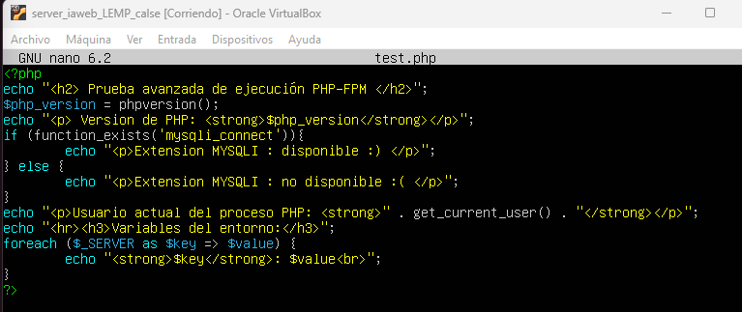
📂 Colócalo en /var/www/prueba2/test.php y repite el proceso de la tarea anterior para configurar el bloque de servicio
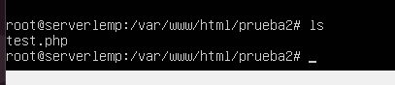
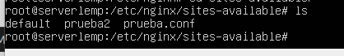
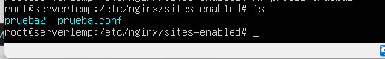

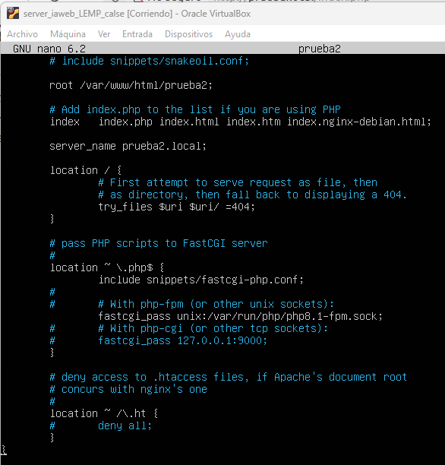
✅ Resultado esperado:
Al acceder a http://prueba2.local/test.php, hay que ver:
- Versión de PHP activa
- Usuario que ejecuta PHP (normalmente www-data)
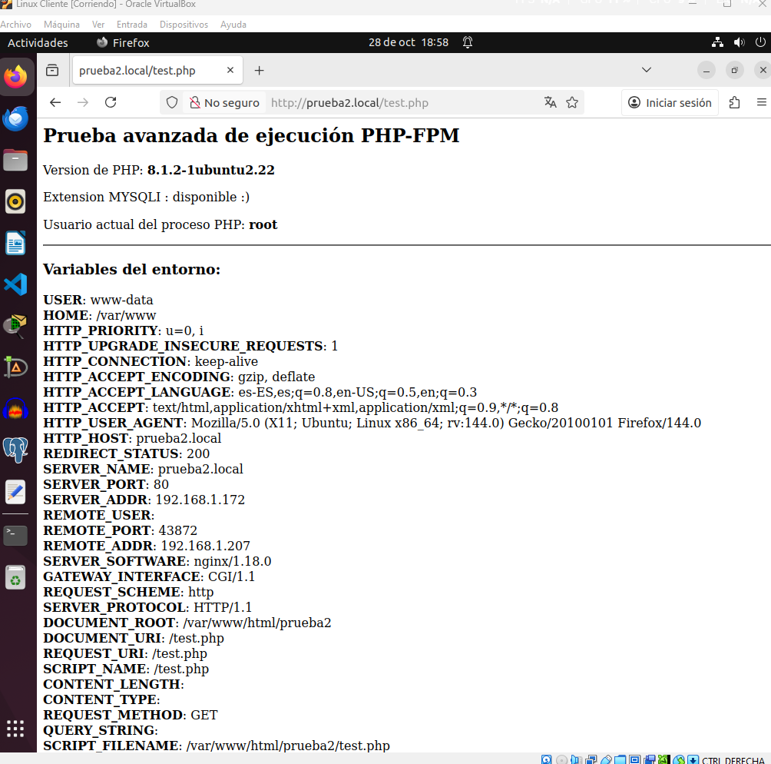
- Variables del entorno (SERVER_NAME, DOCUMENT_ROOT, etc.)

Verificación en clase
- Configuran su bloque de servidor (/etc/nginx/sites-available/prueba2.conf).
- Apuntan el dominio en /etc/hosts : 127.0.0.1 prueba2.local
- Recargan Nginx: sudo nginx -t sudo systemctl reload nginx
- Prueban en el navegador:
  - http://prueba.local/index.php
  - http://prueba2.local/test.php
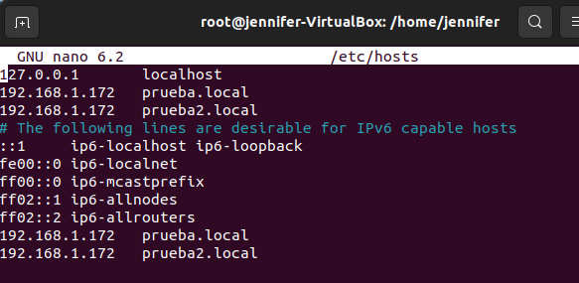
Al visualizar las pagina, como estoy en cliente, lo he configurado en /etc/hosts
